Объединение «Путешествие по стране Знаний»
Педагог Попова Татьяна Владимировна
Группа № 5, № 6
2 год обучения
Задание с 09 по 14 ноября 2020 года
Тема. Моделирование на плоскости. Аппликация из кругов
Цель: совершенствование навыков работы с бумагой, развитие творческих способностей, пространственного воображения, мышления, мелкой моторики рук, аккуратности.
Материалы и инструменты: цветной картон, цветная бумага, клей, ножницы, фломастеры.
Аппликация из кругов, в какой - то мере очень схожа с конструктором. Превращение обычных кругов из бумаги в любую фигуру, рисунок или узор – это удивительное волшебство в творческих детских руках. Аппликация из кругов помогает развить образное мышление, что очень важно в работе конструктора, архитектора, дизайнера.
Как мы можем получить круг?
Первое, самое простое - это линейка с трафаретами окружностей разного диаметра. Второе - шаблон. Его прикладывают к цветной бумаге, обводят и вырезают. Шаблон можно взять готовый, вырезанный из картона, а можно найти самим (догадаться), предмет, который может служить шаблоном. (Допустим, крышка от клея, круглая баночка, чашка и т.д.).
Третье - с помощью циркуля. Задают нужный диаметр, прорисовывают, вырезают. Круг довольно сложная геометрическая фигура для вырезания.

Как правильно вырезать круг?
Ножницы держим прямо, выстригая по контуру, а бумагу с нарисованным кругом поворачиваем, задавая направление.

Как можно вырезать сразу несколько кругов?
С помощью техники симметричного вырезания: берём полоску цветной бумаги по размеру диаметра круга, складываем несколько раз, обводим шаблон, вырезаем.

Работа с кругами очень увлекательное занятие.

Пройдите по ссылке
https://www.youtube.com/watch?v=YiGUwhx2_wo

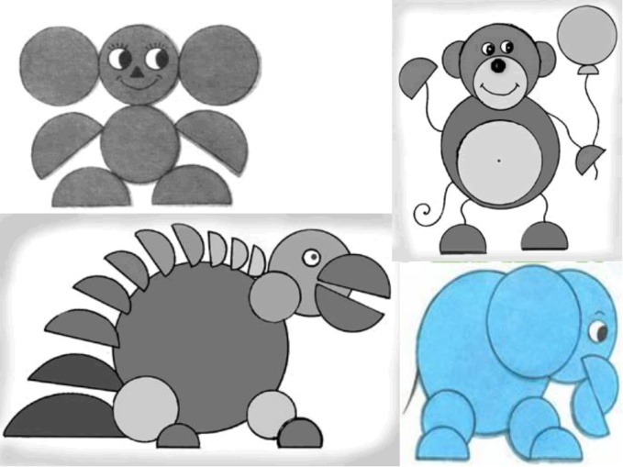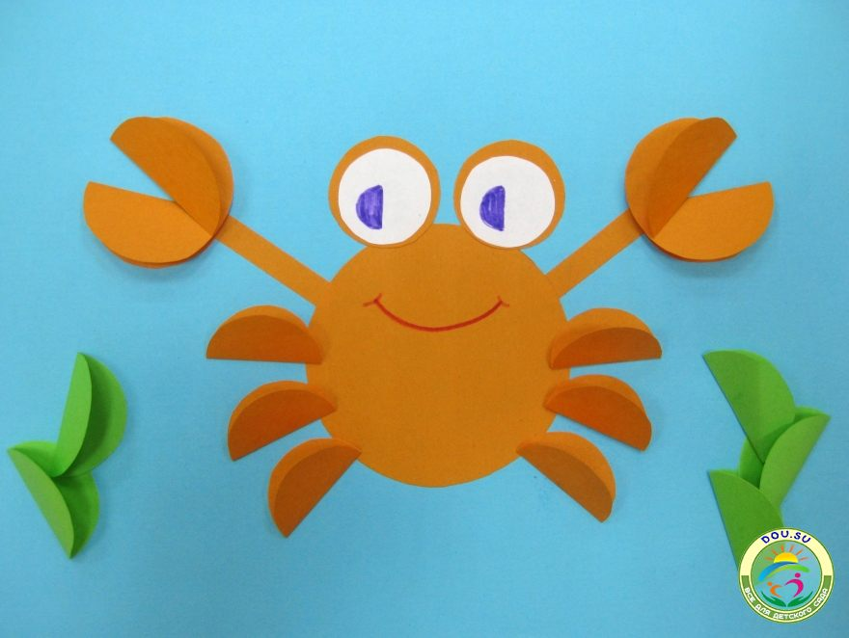
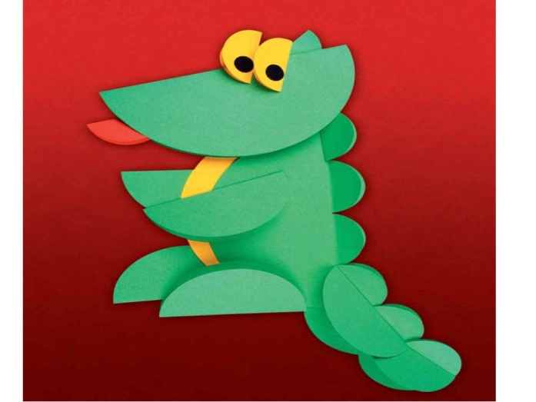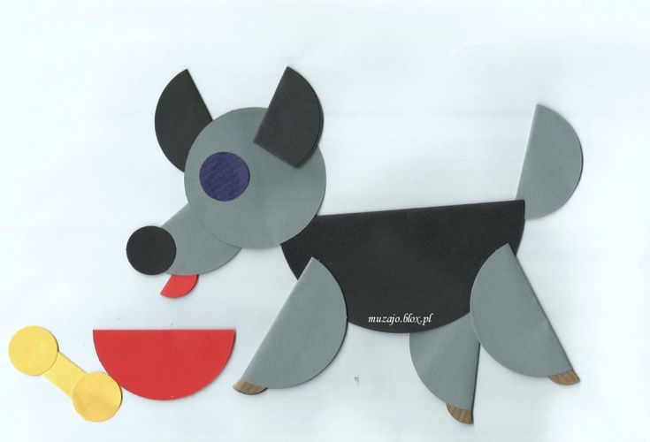

Фантазируйте! Жду с нетерпением фотоотчёт!

